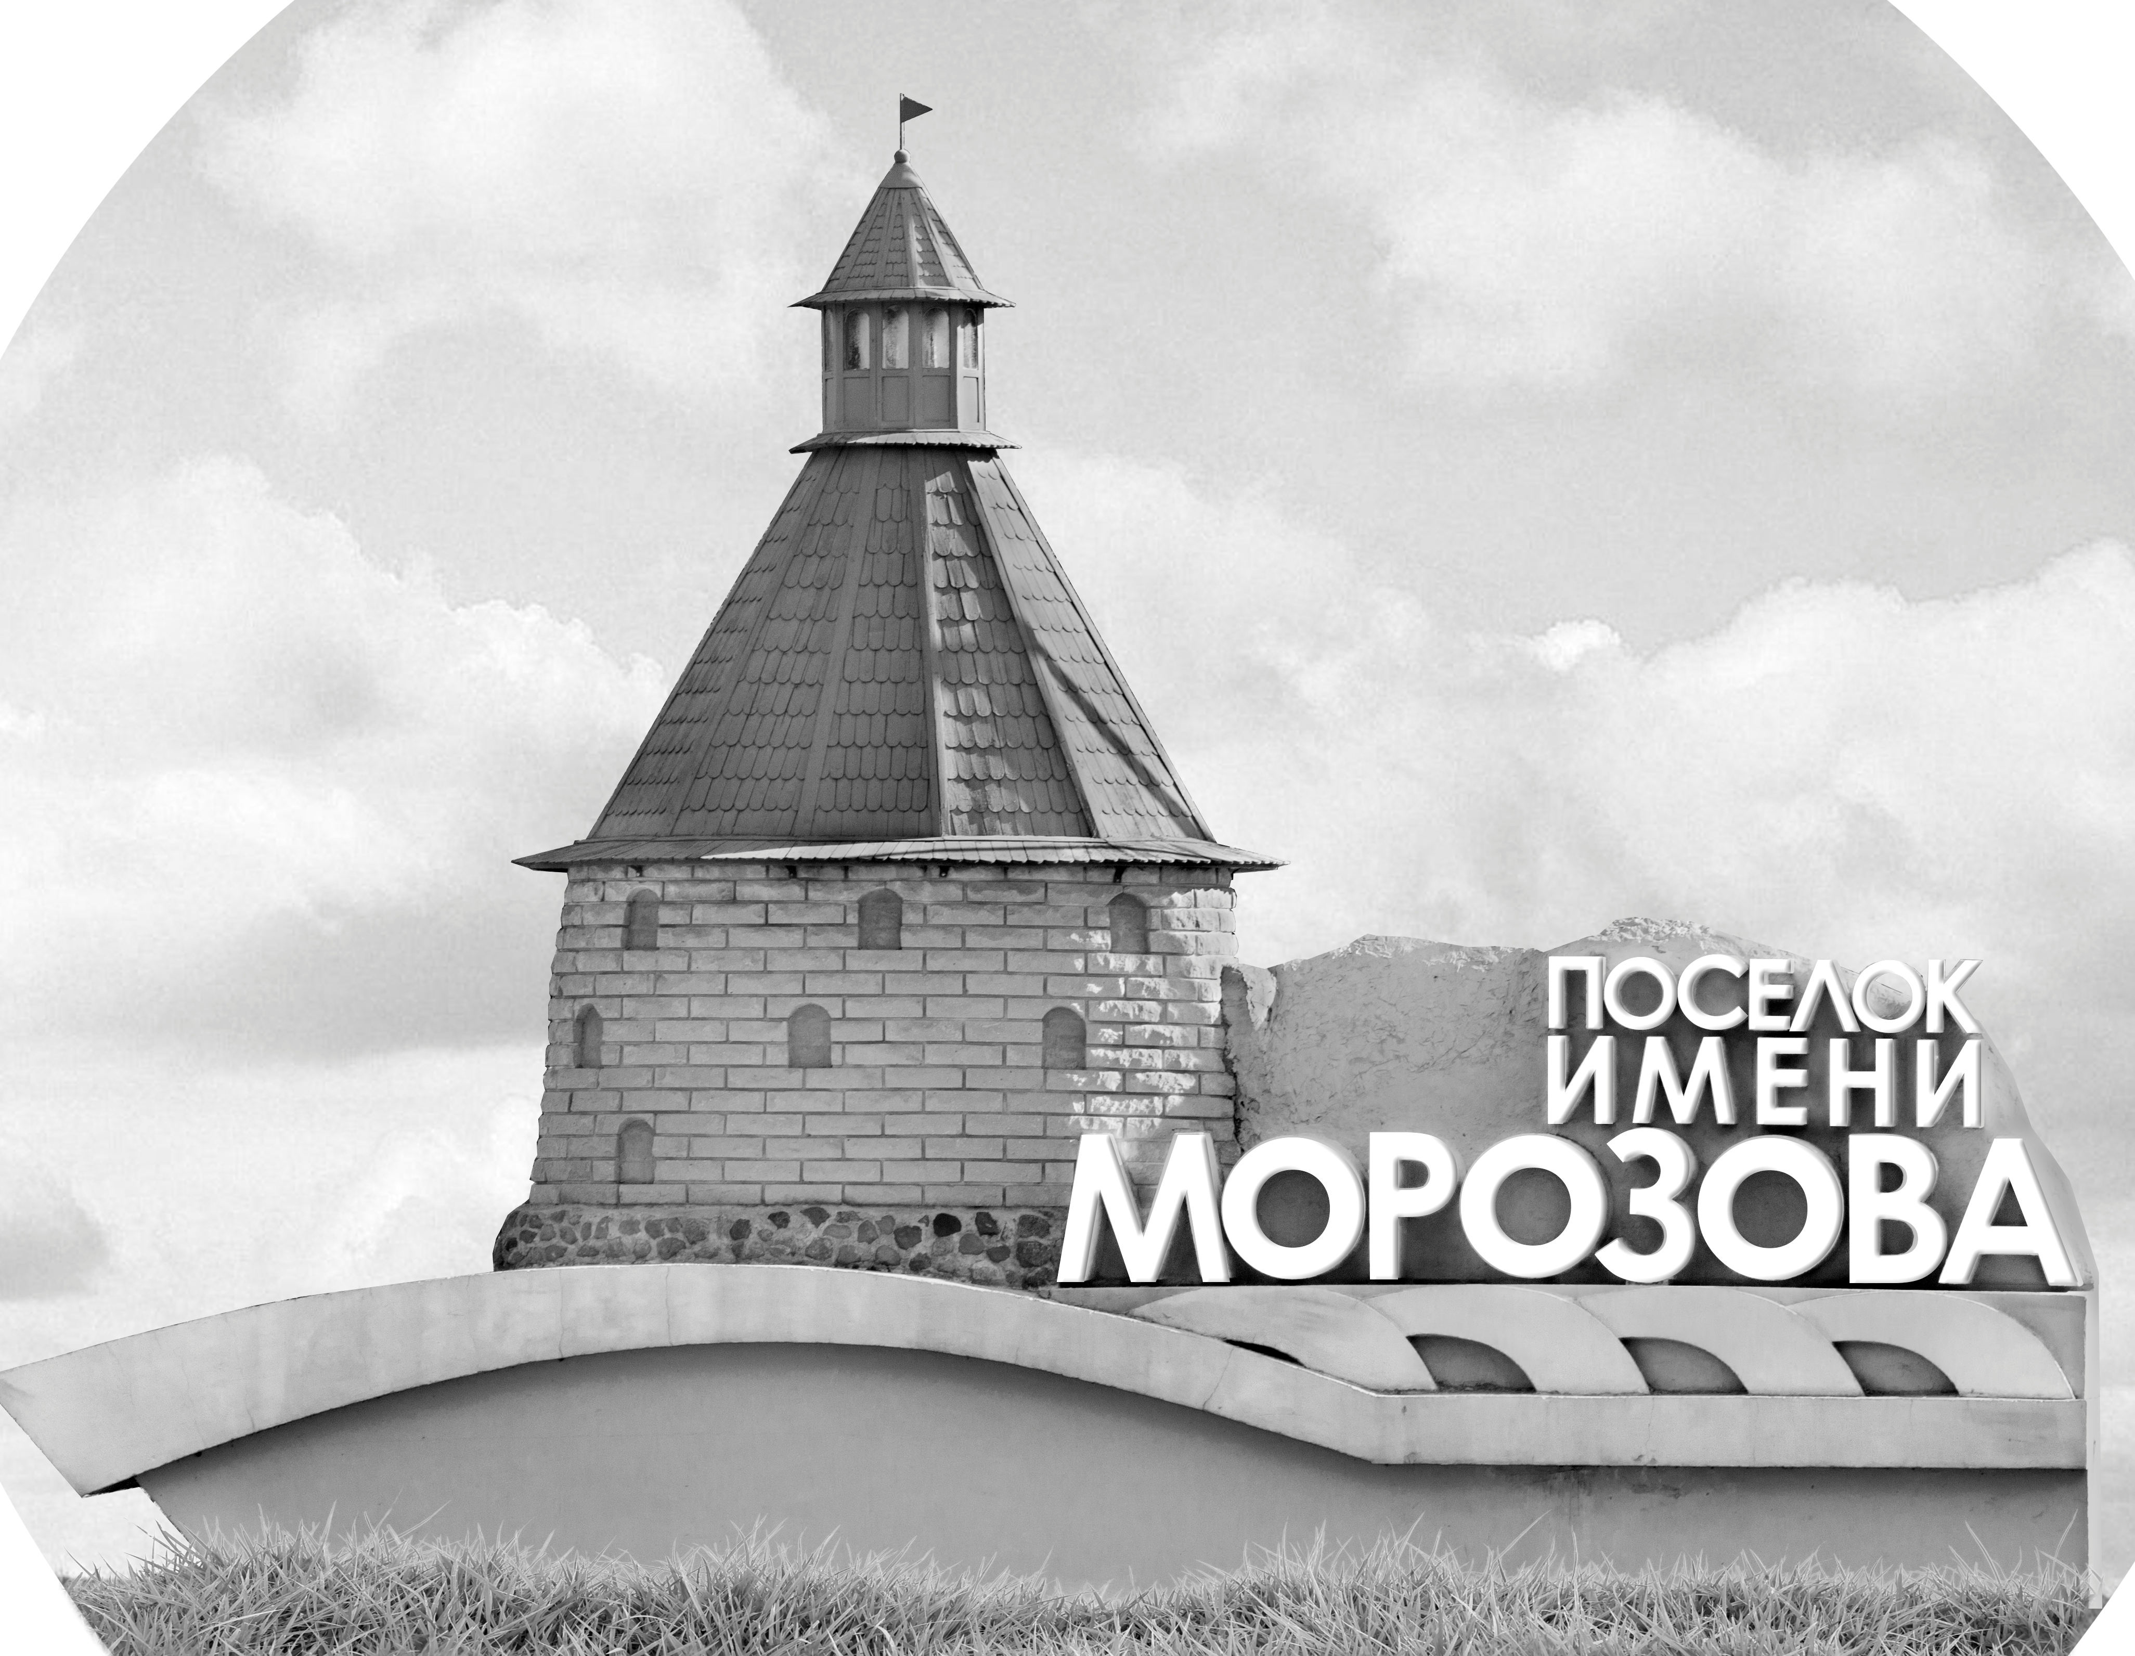 | ОФИЦИАЛЬНЫЙ ПРОТОКОЛ МАТЧА | Год рождения/Дивизион
 |  | 2005
1
Соревнование | Кубок ЛАДОГИ |  |  | Дата | 25.08.2019 | Игра № | 12
Место проведения | ЛЕНИНГРАДСКАЯ ОБЛАСТЬ | Арена | «ХОРС» | Время | 10-30 | Зрители | 100

«A» «Тверичи-1» Тверь |  |  |  |  |  | Взятие ворот |  |  |  |  |  |  | Удаления
№ | Фамилия Имя |  | (К/А) | Поз. | Игр. | # | Время |  | Г | А 1 | А 2 | ИС | Время |  | № | Мин | Нарушение | Начало |  | Оконч.
21 | Змеев Максим |  |  | В | Да |  |  |  |  |  |  |  | 8 | 18 | 70 | 2 | ПОДН | 8 | 18 | 10 | 18
90 | Бучнев Алексей |  |  | В | Да |  |  |  |  |  |  |  | 33 | 28 | 23 | 2 | ЗД-КА | 33 | 28 | 35 | 28
5 | Кокорев Иван |  |  | Н | Да
11 | Кидяйкин Даниил |  |  | Н | Да
14 | Билялов Али |  |  | З | Да
18 | Орлов Никита |  |  | Н | Да
20 | Сальников Иван |  |  | Н | Да
22 | Аседов Марат |  | К | Н | Да
23 | Баранов Федор |  |  | Н | Да
26 | Ильин Владимир |  |  | Н | Да
33 | Алексеев Никита |  |  | З | Да
36 | Хушомадов Сино * |  |  | Н | Да
44 | Ежов Евгений |  |  | З | Да
45 | Малхасов Юрий |  |  | Н | Да
70 | Смирнов Михаил |  | А | Н | Да
88 | Воробьев Арсений |  |  | Н | Да
91 | Каюков Захар |  |  | З | Да
Главный тренер |  | Филенков Андрей |  |  |  | Тренер |  |  |  |  |  |  |  |  |  |  | подпись | ‌

«Б» «Авангард» Балашиха, МО |  |  |  |  |  | Взятие ворот |  |  |  |  |  |  | Удаления
№ | Фамилия Имя |  | (К/А) | Поз. | Игр. | # | Время |  | Г | А 1 | А 2 | ИС | Время |  | № | Мин | Нарушение |  | Начало |  | Оконч.
48 | Ложкин Роман |  |  | В | Да | 1 | 1 | 24 | 67 | 44 |  |  | 14 | 03 | 52 | 2 | НП-АТ |  | 14 | 03 | 16 | 03
59 | Давыдов Иван |  |  | В | Нет | 2 | 13 | 47 | 67 | 44 |  |  | 17 | 55 | 72 | 2 | ПОДН |  | 17 | 55 | 19 | 55
7 | Кулабухов Иван |  | К | З | Да | 3 | 21 | 30 | 15 | 41 |  |  | 30 | 34 | 17 | 2 | ПОДН |  | 30 | 34 | 32 | 34
10 | Горячев Алексей |  | А | Н | Да | 4 | 22 | 06 | 56 |  |  |  | 39 | 11 | 41 | 2 | ПОДН |  | 39 | 11 | 41 | 11
11 | Колков Максим |  |  | З | Да | 5 | 23 | 50 | 72 | 67
12 | Стюарт Андрей |  |  | З | Да | 6 | 26 | 35 | 52 | 13
13 | Фурса Роман |  |  | Н | Да | 7 | 28 | 30 | 44 | 10
15 | Кружаленко Владислав |  |  | З | Да | 8 | 37 | 28 | 16 | 56
16 | Иванов Михаил |  |  | Н | Да
17 | Харламов Кирилл |  |  | З | Да
41 | Гуркин Степан |  |  | Н | Да
44 | Микаэльян Мария |  |  | Н | Да
52 | Волков Данила |  |  | Н | Да
56 | Даутов Мейрам |  |  | Н | Да
62 | Литвинцов Матвей |  |  | З | Да
67 | Балабанов Арсений * |  | А | Н | Да
72 | Иванчук Святослав |  |  | Н | Да
83 | Мищенко Данила |  |  | Н | Да
86 | Лебедев Макар |  |  | З | Да
89 | Овсянников Иван |  |  | З | Да
90 | Горшков Арсений |  |  | Н | Да
Главный тренер |  | Максименко Андрей |  |  |  | Тренер |  | Ямашев Роман |  |  |  |  |  |  |  |  | подпись | ‌

Послематчевые броски |  |  |  |  | Игра вратарей |  |  |  | По периодам |  | 1 | 2 | 3 | ОТ | ПБ | Общ. | Время игры
«А» | «Б» | Вр «А» | Вр «Б» | Счет | Время |  | «А» | «Б» | Взятие ворот | «А» | 0 | 0 | 0 |  |  | 0 | Начало | 10 | 39
 |  |  |  |  | 0 | 00 | 90 | 48 |  | «Б» | 2 | 5 | 1 |  |  | 3 | Окончание | 11 | 42
 |  |  |  |  | 30 | 00 | 21 | 48 | Штрафное время | «А» | 2 |  | 2 |  |  | 4 | Тайм-аут «А»
 |  |  |  |  | 45 | 00 | 21 | 48 |  | «Б» | 2 | 2 | 4 |  |  | 8 | Тайм-аут «Б»
 |  |  |  |  |  |  |  |  | Броски по воротам | «А»
 |  |  |  |  |  |  |  |  |  | «Б» |  |  |  |  |  |  | ‌
 |  |  |  |  |  |  |  |  | Судьи при оштрафованных игроках |  |  |  |  | Судья времени игры
 |  |  |  |  |  |  |  |  |  | ‌ |  |  |  | Секретарь
 |  |  |  |  |  |  |  |  | ‌Информатор | ‌ |  |  |  | подпись  ‌

Главный судья |  | Лучшие игроки матча | «Тверичи-1» | Хушомадов Сино № 36
Главный судья |  |  | «Авангард» | Балабанов Арсений № 67
 |  | подпись‌ |  | Замечания на обороте | Да | Нет

